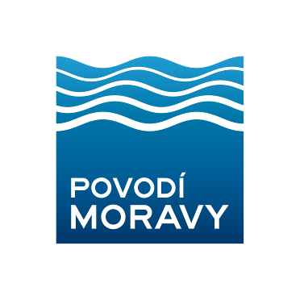

Povodí Moravy, s.p., Brno, Dřevařská 11, BRNO

INVESTIČNÍ ZÁMĚR

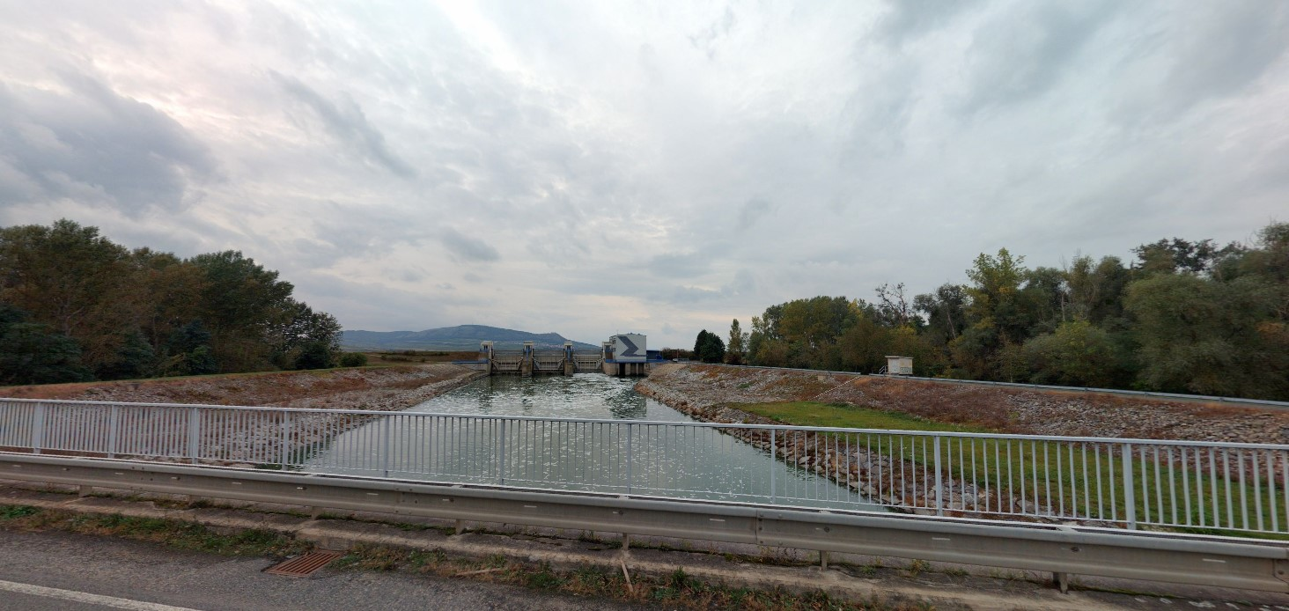

Dyje, pod VDNM, navýšení hrází

Kraj : Jihomoravský

Číslo akce : 313379 PDC
Zpracoval : Jarmila Koubková, úsekový technik, provoz D. Věstonice
Datum : 21.2.2025

TECHNICKÁ ZPRÁVA

- Základní údaje:

Název stavby : Dyje, pod VDNM, navýšení hrází
Vodní tok : VDNM
Obec: : Milovice u Mikulova
Obec s rozšířenou působností : Mikulov
Kraj : Jihomoravský
Okres : Břeclav
Stupeň dokumentace : Investiční záměr
Účel stavby : Navýšení hrází pod MVE N. Mlýny

Číslo stavby :
Název DHM a Číslo DHM : 218 136
Investor : Povodí Moravy, s.p.,
Správce vodního díla : Povodí Moravy, s.p., provoz Dolní Věstonice

- Popis objektu:

Jedná se o ohrázování koryta Dyje v km 41,936-42,100. Hráze na obou březích jsou homogenní a jsou navrženy s převýšením 1,0 m nad Q 100 transformovaná = 760 m³. Šířka LB hráze v koruně je 5 m a vede po ní příjezdná komunikace k MVE a PO. Šířka PB hráze v koruně je 4 m a vede po ní příjezdná komunikace na hlavní hráz dolní nádrže VDNM. Svahy hráze jsou opevněny různým druhem opevnění od kamenné dlažby do betonu přes kamennou rovnaninu, kamenný zához až po ohumusování s osetím.

Předmětem zakázky je navýšení hrází na Q 100 nebo projektovanou úroveň.

- Výchozí podklady:

Projektová dokumentace díla:
Dokumentace je uložena ve spisovně u provozovatele díla (PM, provoz Dolní Věstonice).

- Návrh technického řešení stavby:

• Výbudování ochranné zdi na Q 100 s převýšením o 30 cm v délce o cca 190 m na LB hrázi a 160 m na PB hrázi.
• Na pravém břehu bude zeď zavázaná do 4. pílíře přelivného objektu a na levém břehu zavázaná do budovy MVE.
• Bude provedena oprava povrchu obou hrází a v prostoru nádvoří u MVE.
• Budou odstraněna svodidla na levém břehu, která budou nahrazena ochrannou zdí
• Bude nahrazeno oplocení u MVE a zábradlí na obou březích.

Postup prací navrhované akce:

Při opravě nesmí být narušen provoz MVE.

Zdůvodnění naléhavosti a priority navrhované akce:

Opravu je nutné provést z důvodu bezpečnosti hráze a plnění protipovodňové ochrany. Nutnost opravy je doporučena i v zápisu z TBP. Průměrné snížení PB činí 0,19 m a maximální snížení 0,29 m LB činí průměrné snížení 0,22 m a maximální snížení 0,41 m.

Majetkové vztahy investora k pozemkům, jichž se navrhované řešení dotýká:

p. č. 555/186, 555/189, 555/177, k. ú. Milovice u Mikulova
p.č. 58/25, k.ú. Nové Mlýny

Všechny pozemky, které budou dotčeny opravou jsou majetkem Povodí Moravy, s.p.

Dolní Věstonice 21. 2. 2025

Vypracoval: Jarmila Koubková (úsekový technik)

Přílohy:

- foto

- mapa

